**Universidad Peruana de Ciencias Aplicadas**



**INFORME DEL TRABAJO TF**

CURSO REDES Y PROTOCOLOS DE COMUNICACIÓN

Carrera de Ciencias de la computación

Sección: CC72

| Alumnos: | |
| --- | --- |
| Código | Nombres y apellidos |
| u201910128 | Jhonny Elias Ruiz Santos |
| u20191e742 | Renato Alberto Alcalde Gonalez |
| u20201b122 | Gleider Castro Ataucusi |

Noviembre 2023

1. Resumen
2. Objetivo
3. Definición de caso de estudio
4. Análisis
5. Diagramas y cuadros comparativos
6. Conclusiones
7. Anexos
8. Referencias Bibliográficas
9. **RESUMEN**

En respuesta a la problemática del desabastecimiento de medicamentos en centros de salud, se ha diseñado una solución que busca conectar todas las farmacias de la red Mifarma en Lima Metropolitana. Este proyecto tiene como objetivo proporcionar a los pacientes una plataforma que les permita consultar la disponibilidad de medicamentos en diversas sucursales de Mifarma en caso de escasez en su farmacia de origen. Además, se plantea identificar el proveedor de servicios en la nube más adecuado para garantizar la eficiencia y disponibilidad del sistema, con un enfoque en la latencia geográfica. Esta solución estará basada en una arquitectura tres capas alojada por uno de los proveedores analizados. Después del análisis entre los diferentes proveedores, se llegó a la conclusión de que la mejor opción es Google cloud gracias a la poca latencia que hay entre esta y la localía de las farmacias.

1. **OBJETIVO**

* Implementar la capa de presentación de la solución y demostrar su correcta funcionalidad para satisfacer la problemática abordada

1. **DEFINICIÓN DE CASO DE ESTUDIO**

En múltiples ocasiones, se ha observado que los centros de salud enfrentan problemas de desabastecimiento de medicamentos (IPE, 2022). Este informe revela que aproximadamente uno de cada cinco centros de salud carece de medicamentos necesarios para el tratamiento de los pacientes. Esta situación obliga a muchos pacientes a recurrir a las farmacias en busca de los medicamentos que necesitan.

Para abordar esta problemática, se ha diseñado una solución con un enfoque particular en el contexto de la reciente pandemia de COVID-19. El objetivo de esta solución es conectar todas las farmacias disponibles en Lima Metropolitana para prevenir la escasez de medicamentos. En este contexto, se ha seleccionado a Mifarma como la farmacia principal para implementar esta solución, ya que cuenta con una gran cantidad de sucursales en la región. Esto permite reducir la exposición de los pacientes al tener que buscar medicamentos en múltiples lugares y posiblemente no encontrarlos.

En este escenario, el usuario concurrente identificado es la red de farmacias Mifarma, que desempeña un papel fundamental en la implementación de esta solución. Por otro lado, los usuarios potenciales son los pacientes que, debido a la falta de medicamentos en los centros de salud, no logran encontrar los medicamentos necesarios.

Una de las principales demandas para que esta solución basada en la nube funcione de manera efectiva es que el servicio esté operativo las 24 horas del día, los 7 días de la semana. Esto es esencial, ya que las farmacias deben estar preparadas en todo momento para proporcionar medicamentos, sin importar la hora o el día.

En cuanto al número de usuarios potenciales, podemos tomar como ejemplo el caso de San Juan de Miraflores, donde el número total de usuarios concurrentes es de 130,040, distribuidos en un total de 12 farmacias. Si extrapolamos esta cifra considerando que en Lima Metropolitana existen un total de 152 sucursales de Mifarma (Perupedia), aplicando una regla de tres simple, obtenemos un estimado de un total de 1,647,174 usuarios potenciales (Cordova & Oriola, 2021). Este dato subraya la importancia de contar con una solución confiable y eficiente para garantizar que los pacientes tengan acceso a los medicamentos que necesitan de manera oportuna.

1. **ANÁLISIS**

En base a la problemática abordada tenemos que identificar los requerimientos necesarios para los servidores que se encontraran en el datacenter y de esta forma intentar evitar cualquier tipo de inconveniente al momento de implementar la solución propuesta. A continuación se realizarán los cálculos necesarios, utilizando información brindada en la descripción del problema, para saber cuales son las especificaciones requeridas a nivel de servidor y qué modelo de servidor comprar dependiendo de la marca y sus características.

En cuanto a la utilización del RAID para garantizar la disponibilidad de los datos, se recomienda utilizar un sistema RAID 1. Ya que este tipo duplica los datos en dos discos duros diferentes, lo que garantiza que la información siempre esté disponible en caso de que un disco duro falle.

También se tomó en cuenta que disponga de un controlador interno que sea compatible con el nivel de RAID que estamos utilizando y de esta manera soportar cargas de trabajo intensivas en un tiempo mínimo. El servidor seleccionado cuenta con un controlador interno H755 front el cual es compatible con el nivel de RAID que estamos utilizando, además de tener una memoria caché de 8GB NV en caso de que ocurra algún problema. (DELL, 2023).

1. **DIAGRAMA Y CUADROS COMPARATIVOS**

* **Especificaciones de los servidores:**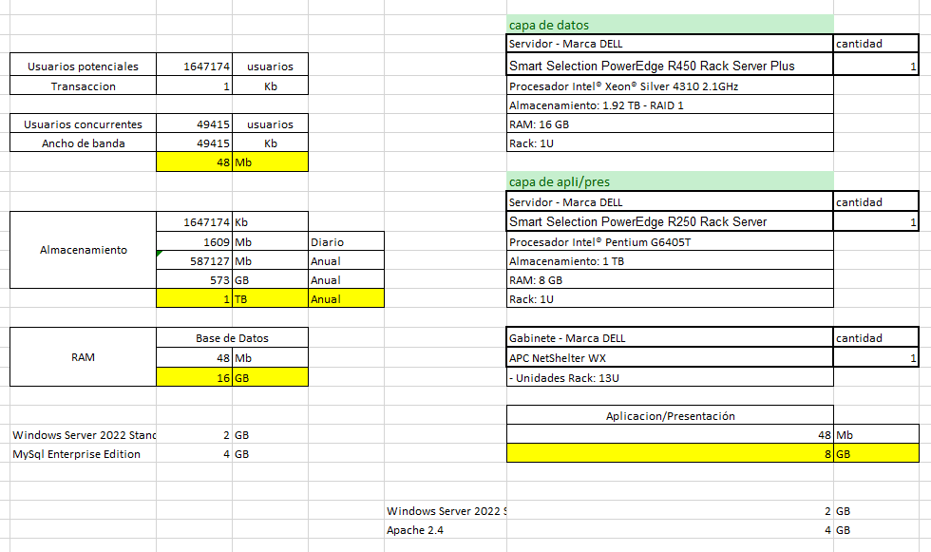
* **Diagrama de red:**

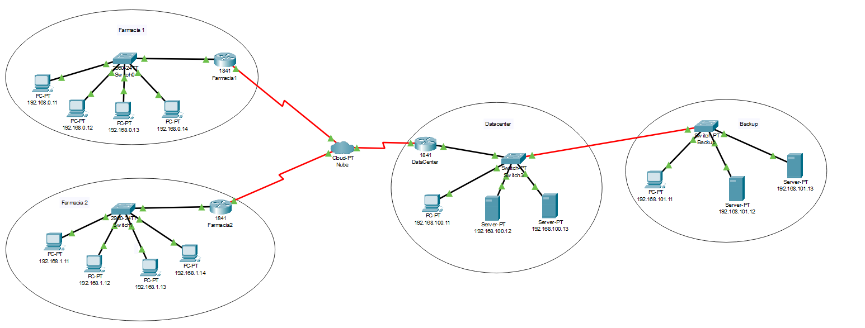

* **Diseño de la solución:**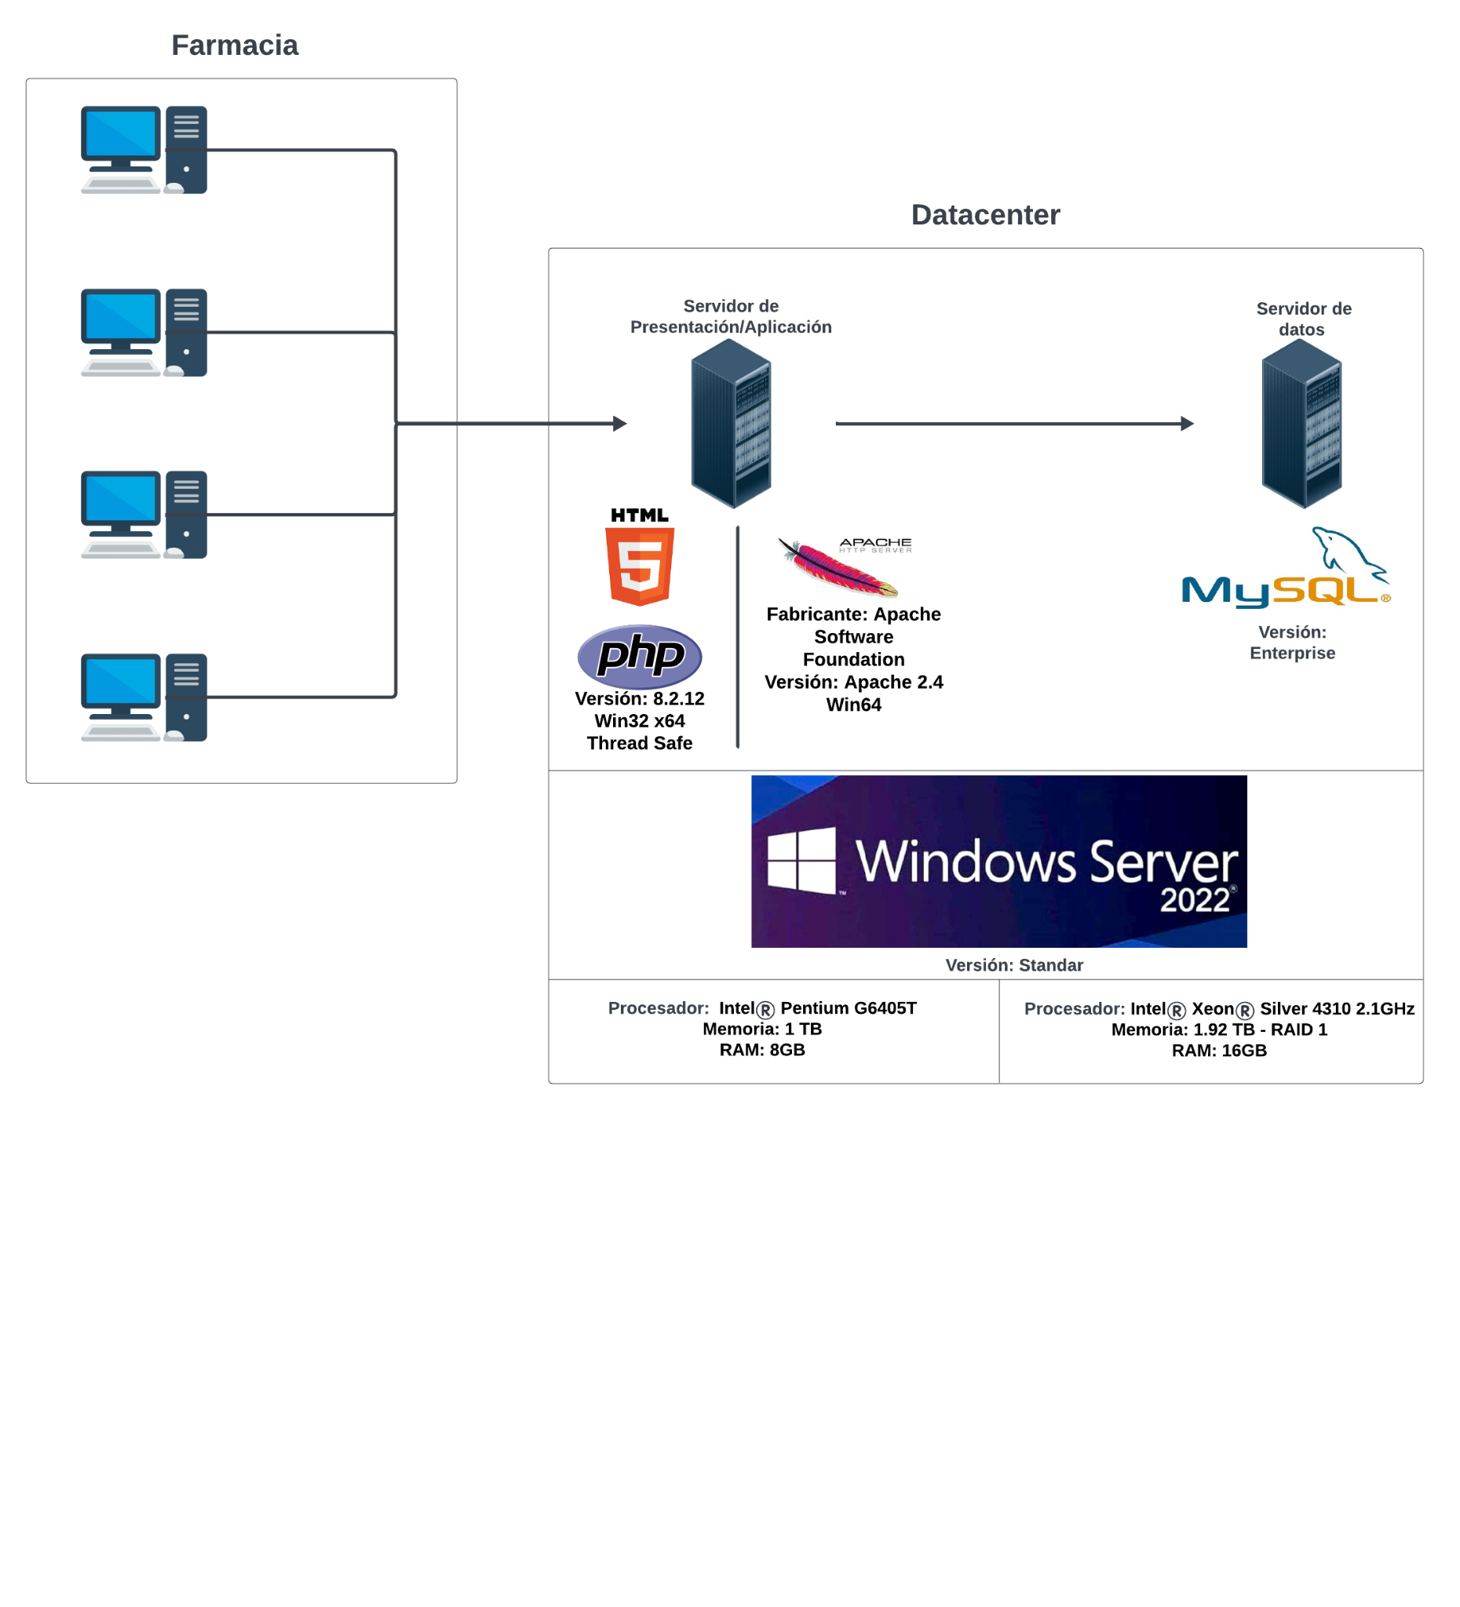

* **Precios:**

|  | **Producto** | **Precio** |
| --- | --- | --- |
| **Servidor de Base de Datos** | Smart Selection PowerEdge R450 Rack Server Plus | $/5 303.40 |
| Windows Server 2022 Standar | $/1069 |
| MySQL Enterprise Edition | $/5350 |
| **Servidor de Aplicación/Presentación** | Smart Selection PowerEdge R250 Rack Server | $/1 310.87 |
| Windows Server 2022 Standar | $/1069 |
| **Gabinete** | APC NetShelter WX | $/1003.71 |
| **Total** | | $/ 15 105.98 |

**-Arquitectura de la solución:**

En nuestra arquitectura, la nube proporciona servicios a la red, como el acceso a Internet y el almacenamiento en la nube. El router conecta la red a la nube y a otras redes. El switch conecta los dispositivos de la red entre sí. La computadora, el servidor de aplicación y presentación, el servidor de datos, el switch 2, la computadora 2, el servidor de datos de backup y el servidor de aplicación y presentación de backup son todos dispositivos de red.

**Aplicación del firewall:** El firewall está configurado para permitir el tráfico necesario para que los dispositivos de la red puedan comunicarse entre sí y con la nube. El tráfico innecesario debe bloquearse para evitar que los atacantes accedan a la red.

**Cable trenzado de cobre (cat 7):**En este caso, el cable cat 7 es adecuado para la conexión de todos los dispositivos de la red. La especificación del cable cat 7 es la siguiente:

-Cable cat 7

-Categoría: 7

-Velocidad: 10 Gbps

-Construcción: cobre trenzado

-Aislamiento: polietileno

-Blindaje: apantallado

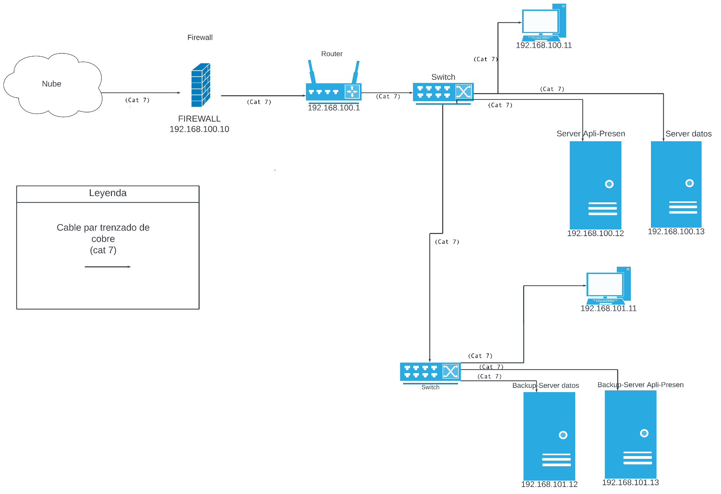

**Link->**<https://lucid.app/lucidchart/b3d03724-de82-464f-b813-06c3cd0c5729/edit?viewport_loc=-8830%2C573%2C13683%2C6008%2C0_0&invitationId=inv_4f110c59-c885-4374-8a82-9f8f47263904>

1. **CONCLUSIONES**

* Para la elección del servidor de la capa de datos, de la marca DELL hay opciones más baratas que cumplen sí con los requisitos de la capa de datos; sin embargo, no contaban con controladores internos compatibles con el nivel de RAID que estamos utilizando, ni tampoco con memoria caché.
* Estamos implementando un Backup de ambos servidores del DataCenter para mantener segura la información ante cualquier emergencia. Además, se decidió que se encuentre a una distancia media para poder conectarlo con fibra óptica, de esta forma logramos una mejor transacción de los datos a la vez que abaratamos los costos.
* El frontend implementado cumple con la solución planteada de nuestra problemática pues esta permite la compra exitosa de medicamentos, a la vez de la visualización de las distintas farmacias con sus medicinas correspondientes.
* Creemos que este servicio web que estamos brindando puede ayudar a los usuarios a no tener inconvenientes al momento de realizar compras de algún medicamento.

1. **ANEXOS**

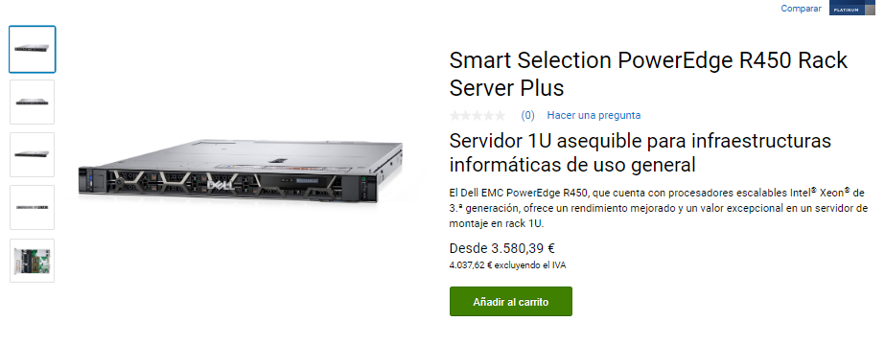

Figura 1. Servidor DELL elegido para la capa de datos.

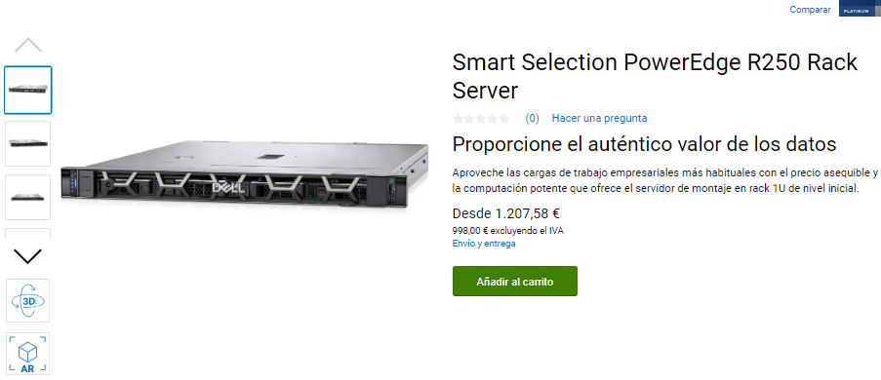

Figura 2. Servidor DELL elegido para capa de aplicación/presentación.

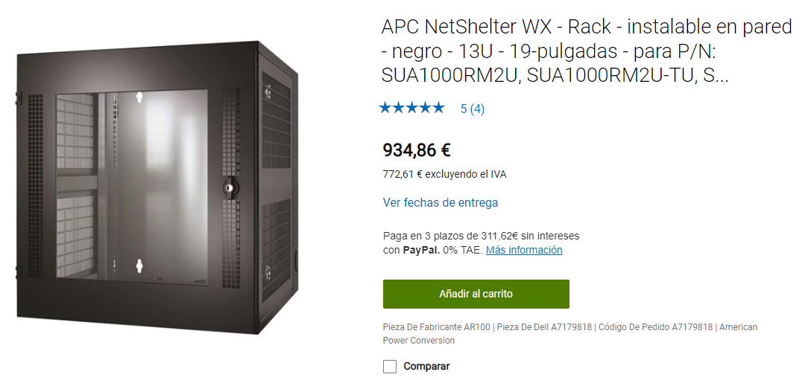

Figura 3. Gabinete elegido para la solución.

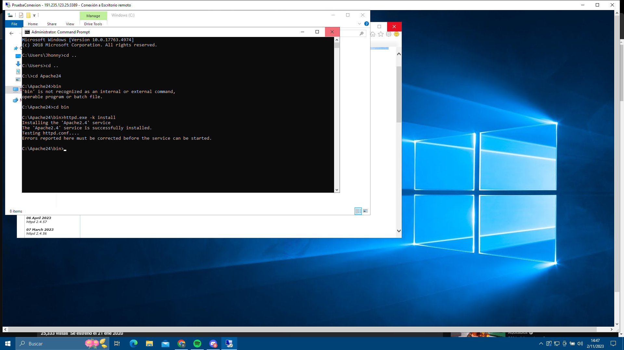

Figura 4. Instalación del Apache

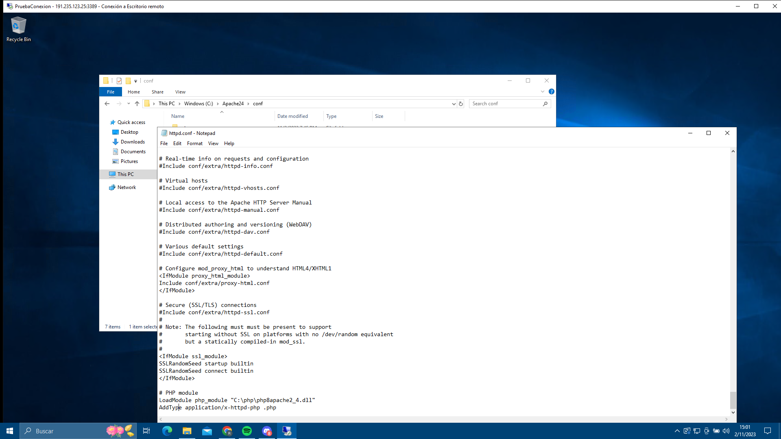

Figura 5. Vinculando el Apache con php

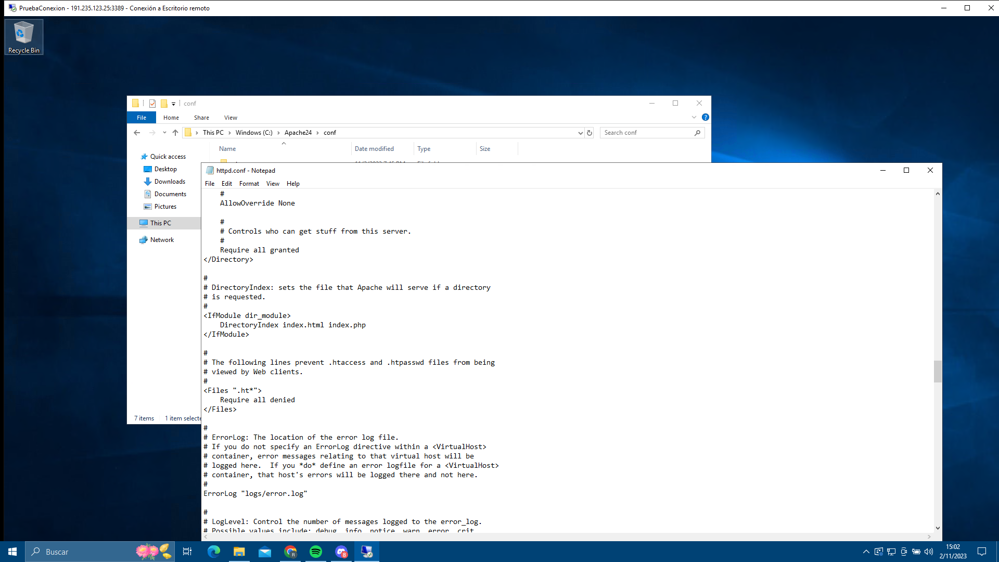

Figura 6. Configurando el Apache para que pueda leer archivos php para la capa de presentación

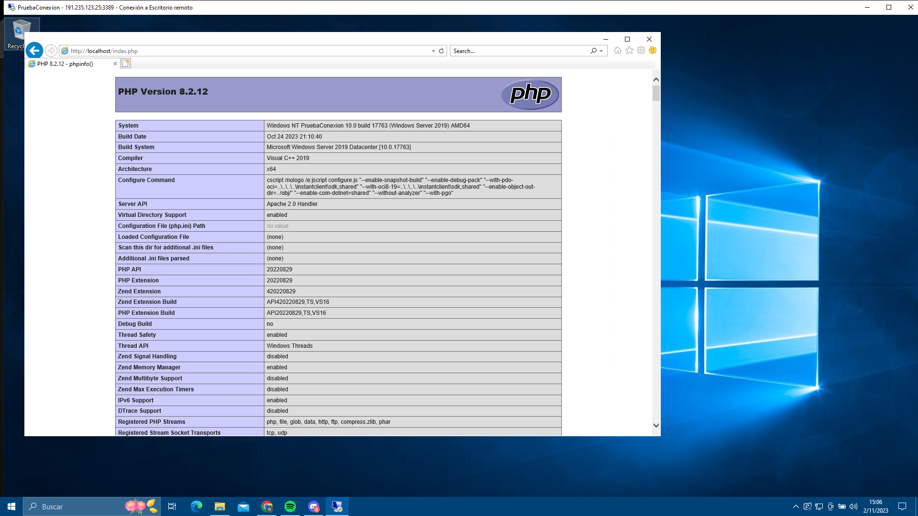

Figura 7. Muestra del servidor en funcionamiento y que está vinculado directamente con php

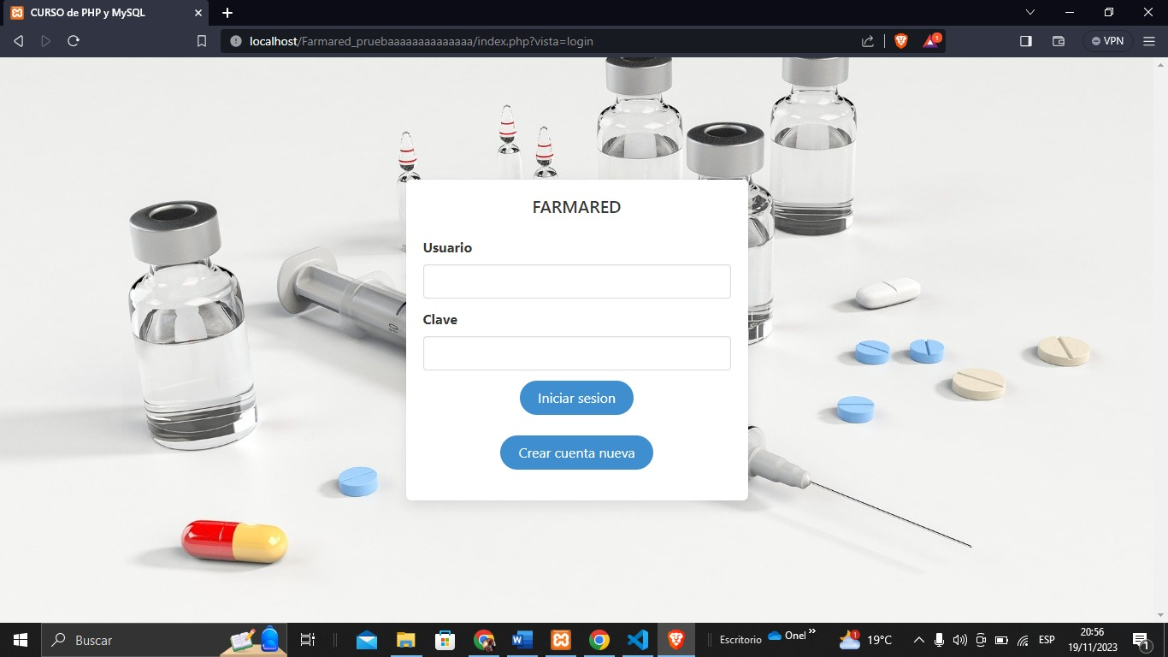

Figura 8. Pantalla de inicio de sesión

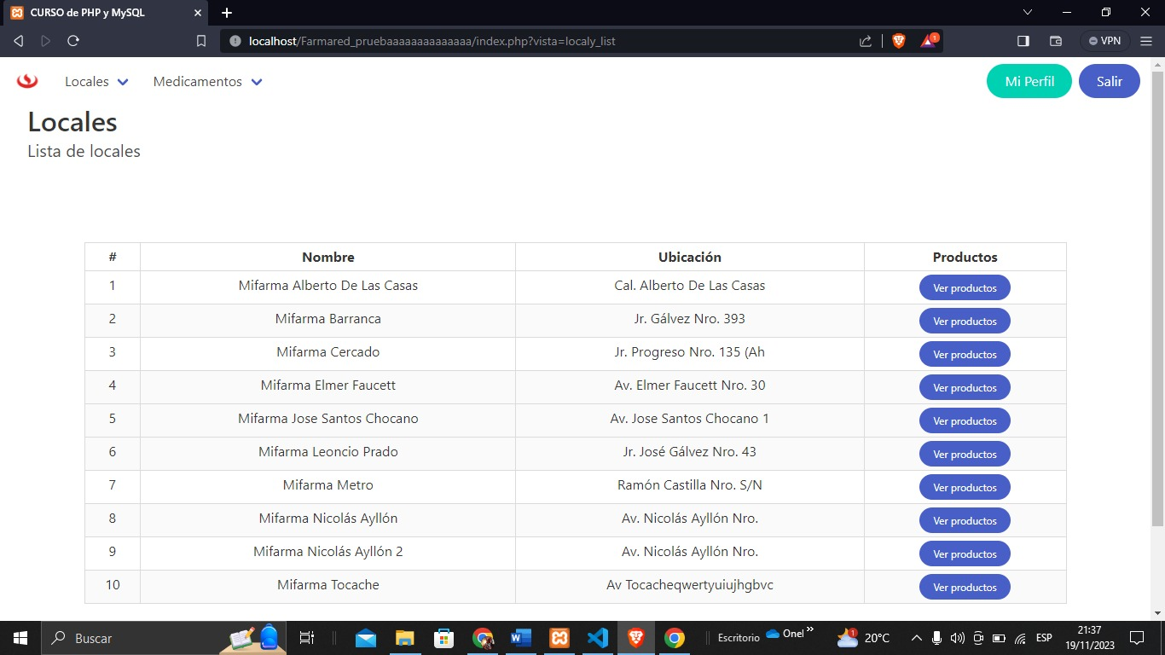

Figura 9: Listado de locales.

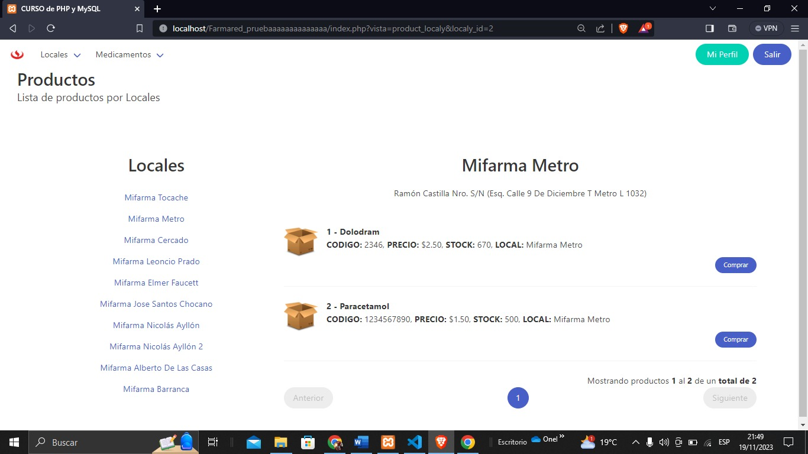

Figura 12: Visualización de productos

1. **REFERENCIAS BIBLIOGRÁFICAS**

Córdova, V. & Orihuela, G. (2021). *Nivel de calidad de atención y satisfacción de los usuarios de la cadena de boticas mifarma del distrito de san juan de miraflores, mayo - junio 2021.* [Trabajo de tesis, Universidad Maria Auxiliadora] Repositorio Universidad Maria Auxiliadora.<https://repositorio.uma.edu.pe/bitstream/handle/20.500.12970/646/Tesis.pdf?sequence=1&isAllowed=y>

IPE. (2022, febrero 1). *Uno de cada 5 centros de salud públicos está desabastecido*. Instituto Peruano de Economía.<https://www.ipe.org.pe/portal/uno-de-cada-5-centros-de-salud-publicos-esta-desabastecido/> . [Recuperado el 21 de octubre del 2023].

DellTechnologies. (2023). *Smart Selection PowerEdge R450 Rack Server Plus*

<https://www.dell.com/es-es/shop/servidores-almacenamiento-y-redes/smart-selection-poweredge-r450-rack-server-plus/spd/poweredge-r450/per4503a?configurationid=ec823c0d-ea8f-4108-a8a5-1c046c7bb23e>

[Recuperado el 15 de noviembre del 2023].

DellTechnologies. (2023). *APC NetShelter WX - Rack - instalable en pared - negro - 13U - 19-pulgadas - para P/N: SUA1000RM2U, SUA1000RM2U-TU.* <https://www.dell.com/es-es/shop/apc-netshelter-wx-rack-instalable-en-pared-negro-13u-19-pulgadas-para-p-n-sua1000rm2u-sua1000rm2u-tu-s/apd/a7179818/alimentaci%C3%B3n-refrigeraci%C3%B3n-e-del-centros-de-datos>. [Recuperado el 21 de octubre del 2023].

DellTechnologies. (2023). *List of PowerEdge RAID Controller (PERC) types for Dell EMC systems.* <https://www.dell.com/support/kbdoc/en-us/000131648/list-of-poweredge-raid-controller-perc-types-for-dell-emc-systems>. [Recuperado el 15 de noviembre del 2023].

DellTechnologies. (2023). *Smart Selection PowerEdge R250 Rack Server* <https://www.dell.com/es-es/shop/servidores-almacenamiento-y-redes/smart-selection-poweredge-r250-rack-server/spd/poweredge-r250/per2501a>. [Recuperado el 15 de noviembre del 2023].

Mifarma/Locales. (s.f.). Perupedia; Fandom, Inc.<https://perupedia.fandom.com/es/wiki/Mifarma/Locales>

Microsoft. (2023). *Requisitos de hardware para Windows Server.* <https://learn.microsoft.com/es-es/windows-server/get-started/hardware-requirements>.[Recuperado el 21 de octubre del 2023].

Microsoft. (2023). Precios y licencias de Windows Server 2022. <https://www.microsoft.com/es-es/windows-server/pricing> [Recuperado el 04 de noviembre del 2024].

Oracle Corporation (2023). *Oracle MySQL Precios.* <https://shop.oracle.com/apex/product?p1=MySQL> [Recuperado el 04 de noviembre del 2024].